选择题
  - $\sin{(t)}ε(t)$是( )信号？
A. 既是功率信号，又是周期信号 B. 是功率信号，但不是周期信号
C. 不是功率信号，是周期信号 D. 不是功率信号，也不是周期信号
  - $e^{2t}ε(−t)$的拉普拉斯变换及其收敛域为( )
A. $\frac{1}{s−2},σ<2$ B. $−\frac{1}{s−2},σ<2$
C. $\frac{1}{s−2},σ>2$ D. $−\frac{1}{s−2},σ>2$
  - 有一系统，有$−1+j$与$−1−j$两个极点以及$−1+100j$与$−1−100j$两个零点，对于响应，以下说法正确的是( )
A. $ω=1$附近有峰值 B. $ω=1$附近有谷值
C. $ω=100$附近有峰值 D. 以上说法均不对
  - 对于一个全通系统，信号通过之后( )
A. 一定没有幅度失真 B. 一定有幅度失真
C. 一定有相位失真 D. 一定没有相位失真
  - 一因果系统函数H(s)，所有极点均为单阶，且均在在左半平面上(包括虚轴)，则该系统( )
A. 一定稳定 B. 一定不稳定
C. 一定临界稳定 D. 无法确定
  - 一离散系统函数为$F(z)=\frac{z^{2}}{z−1}(|z|>1)$，则$f(0)$的值为( )
A. 0 B. 1 C. $−1$ D. $∞$
  - $kε(k)$的Z变换式为( )
A. $\frac{z}{{(z−1)}^{2}}$ B. $−\frac{z}{{(z−1)}^{2}}$ C. $\frac{z(z+1)}{{(z−1)}^{2}}$ D. $−\frac{z(z+1)}{{(z−1)}^{2}}$
  - 对于连续因果最小相位系统，以下说法正确的是( )
A. 极点与零点均在左半平面
B. 极点与零点均在单位圆内
C. 极点与零点关于虚轴对称
D. 极点与零点关于单位圆镜像对称
  - 已知信号$f(t)$上限频率为$2.5MHz$，则$f(2t+3)∗f(t)$的奈奎斯特抽样频率为( )Hz。
A. 1.25M B. 2.5M C. 5M D. 10M
  - 以下说法错误的是( )。
A. 连续周期信号的频谱是离散周期的
B. 连续非周期信号的频谱是连续的
C. 离散周期信号的频谱是离散周期的
D. 离散非周期信号的频谱是连续周期的
- 一连续系统$H(s)$的特征方程为$s^{4}+2s^{3}+3s^{2}+2s+h=0$，求使得系统稳定的$h$的取值范围。

- 已知离散信号$f_{1}(k)=\left\{1,2,3\right\}(k=1,2,3)$，$f_{2}(k)=\{4,5,6\}(k=4,5,6)$，请写出 $f_{1}∗f_{2}$。

- 有一LTI离散因果系统，满足$y(k+2)+\frac{5}{6}y(k+1)+\frac{1}{6}y(k)=e(k)$，已知$y(−1)=1，y(−2)=0$，试求系统的零输入响应。

- 已知一离散信号的双边Z变换为$F(z)=\frac{2z^{2}−0.5z}{z^{2}−0.5z+0.06}$，试求不同收敛域下的原信号$f(k)，并给出f(3)的值$。

- 证明单边Z变换的增序性质(仅讨论加1情况即可)。

- 有一LTI离散时间因果系统，满足$y(k+2)+y(k+1)+0.25y(k)=e(k+2)+0.5e(k+1)$，已知输入为$e(k)=\cos{(kπ)}$，试求系统函数，系统的频率响应函数以及系统的零状态响应。

- 已知一连续因果系统，满足，请回答以下问题。
（1）请画出该系统的直接型框图。
（2）请写出系统相变量形式的状态方程与输出方程。
（3）已知$e(t)=e^{−t}ε(t)$，试求系统零状态响应。

- 某一信号系统框图如下图，已知$e(t)=\frac{2\sin{(t)}}{t}$，$δ_{T}(t)=\sum_{n=−∞}^{∞}{δ(t−nT)}$，$T=0.25，H(jω)={[ε(ω+2)−ε(ω−2)]}/4$，请回答以下问题。
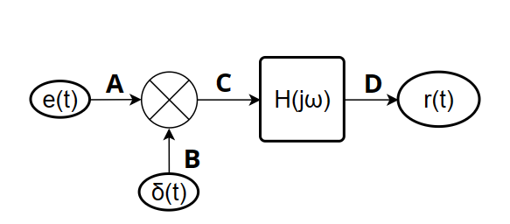
(1)请画出A、B、C、D四点的频谱图。
(2)请写出$r(t)$的表达式。
(3)说明输出信号是否失真。

